ООО «СКРАМ Материалы»
Р/с: BY68 ALFA 3012 2668 3900 1027 0000 в ЗАО «АЛЬФА-БАНК» 220013 г.Минск, ул. Сурганова, 43-47
BIC: ALFABY2X, УНП: 193443791 e-mail: skrama@tut.by
Адрес офиса: 220104, г.Минск, ул.П.Глебки, д.11 +375 29 984-67-46

Товарный чек № {{orderID}} от {{orderDate}} г.
Заказчик: {{customerName}}

{{table}}

Всего на сумму: {{totalSum}} бел.руб. ({{totalSumWords}}).

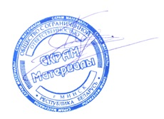

Директор Буркун Д.Н.

